Titre
Auteur Un, Auteur Deux, Auteur Trois
Institut, adresse, ville
Ce que notre équipe peut apporter au GDR
Où on explique ici ce que l'équipe concerné pense pouvoir apporter aux autres équipes du GDR, notamment en termes de méthodes, d'expertise. Pour rajouter des réferences, merci d'utiliser le format suivant : [1] [2].
x
x
x
x
x
x
x Une dizaine de lignes.
Ce que notre équipe attend du GDR
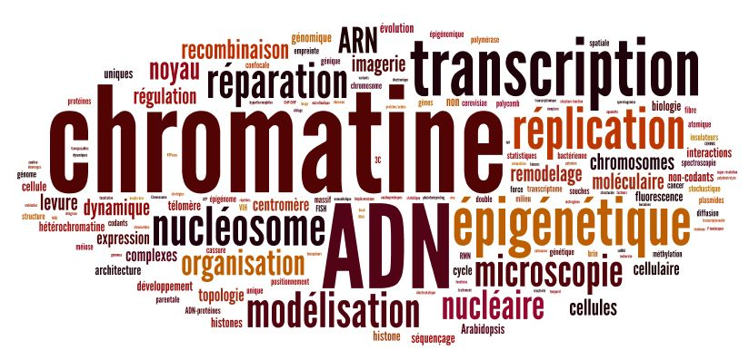
Où on explique quelles sont les questions ouvertes qu'on espère pouvoir aborder avec l'aide du GDR, à quelle(s) question(s) l'équipe souhaite résoudre, à quelles compétences/expertises extérieures elle souhaite éventuellement faire appel [3].
x
x
x
x
x
x
x Une dizaine de lignes. Il reste la place pour une image et les références :

[1] A. Auteur, B. Auteur, Journal, 66, 132:144 (2010).
[2] A. Auteur, B. Auteur, Journal, 66, 132:144 (2010).
[3] A. Auteur, B. Auteur, Journal, 66, 132:144 (2010).

